

**UNIDAD DE APRENDIZAJE**

**“Desarrollo de sistemas Distribuidos”**

“Tarea 4. Chat multicast”



**ALUMNO:**

**Moreno Hurtado Alejandro**

**GRUPO 4CV13**

**PROFESOR:**

**Pineda Guerrero Carlos**

# Desarrollo de la practica

Se implementará un chat utilizando la comunicación multicast mediante datagramas de manera local utilizando la dirección IP: 239.10.10.10 mediante el puerto 10000. De esta manera se podrán conectar múltiples usuarios a la misma sala de chat y los mensajes serán recibidos por todos los usuarios de la sala.

Ilustración : Diagrama UDP

Para la creación de nuestras máquinas virtuales se hará en la plataforma de Azure con una cuenta para estudiantes.

Buscaremos el recurso que queremos crear y lo seleccionaremos.

Ilustración : Creación de máquina virtual

Una vez seleccionado el recurso empezaremos a llenar los campos. En este caso le daremos nombre a nuestra maquina virtual y seleccionaremos la imagen que vamos a utilizar.

Ilustración : Creación de la máquina virtual

Seleccionaremos la imagen de Windows server 2012 para nuestro servidor que vamos a crear.

Ilustración : selección de imagen para la máquina virtual

Una vez seleccionada nuestra imagen procedemos a seleccionar nuestra maquina que alojara el sistema (para nuestro Windows Server 2012 necesitamos una maquina con mínimo 2Gb de memoria). Para eso usaremos la maquina B1ms de 1CPU y 2 RAM.

Ilustración : selección de la máquina virtual

Antes de pasar a los discos debemos asegurarnos de que el puerto 3389 este como puerto de entrada para poder utilizar el escritorio remoto que nos proporciona nuestra máquina virtual.

Ilustración : Puerto para escritorio remoto

Pasando a los discos , nosotros utilizaremos un disco HDD estándar para la maquina virtual.

Ilustración :Discos

En la pestaña de monitoreo vamos a deshabilitar la opción de “Diagnostico de arranque”.

Ilustración : Monitoreo de arranque

Ya con esto vamos a “Revisar y Crear” para poner nuestra maquina virtual a funcionar.

Una vez terminada nuestra instalacion podremos ver sus configuraciones en “Ir al recurso”

Ilustración : Máquina virtual creada

Una vez en el recurso de la maquina virtual vamos a establecer la conexión por medio del escritorio remoto que nos proporciona Azure.

Ilustración : Escritorio remoto

Descargaremos nuestro archivo RDP que tendrá la configuración necesaria para conectarnos a nuestra maquina virtual en Azure.

Ilustración : Descarga del archivo RDP

Procedemos a crear una carpeta para la transferencia de archivos con nuestra maquina virtual.

Crearemos la carpeta: mkdir Disco

Y montaremos esta ruta como una unidad : subst f: Disco

Ilustración : Creación de los discos

Procedemos a establecer conexión con nuestra maquina por medio del archivo RDP que descargamos.

Modificaremos nuestro archivo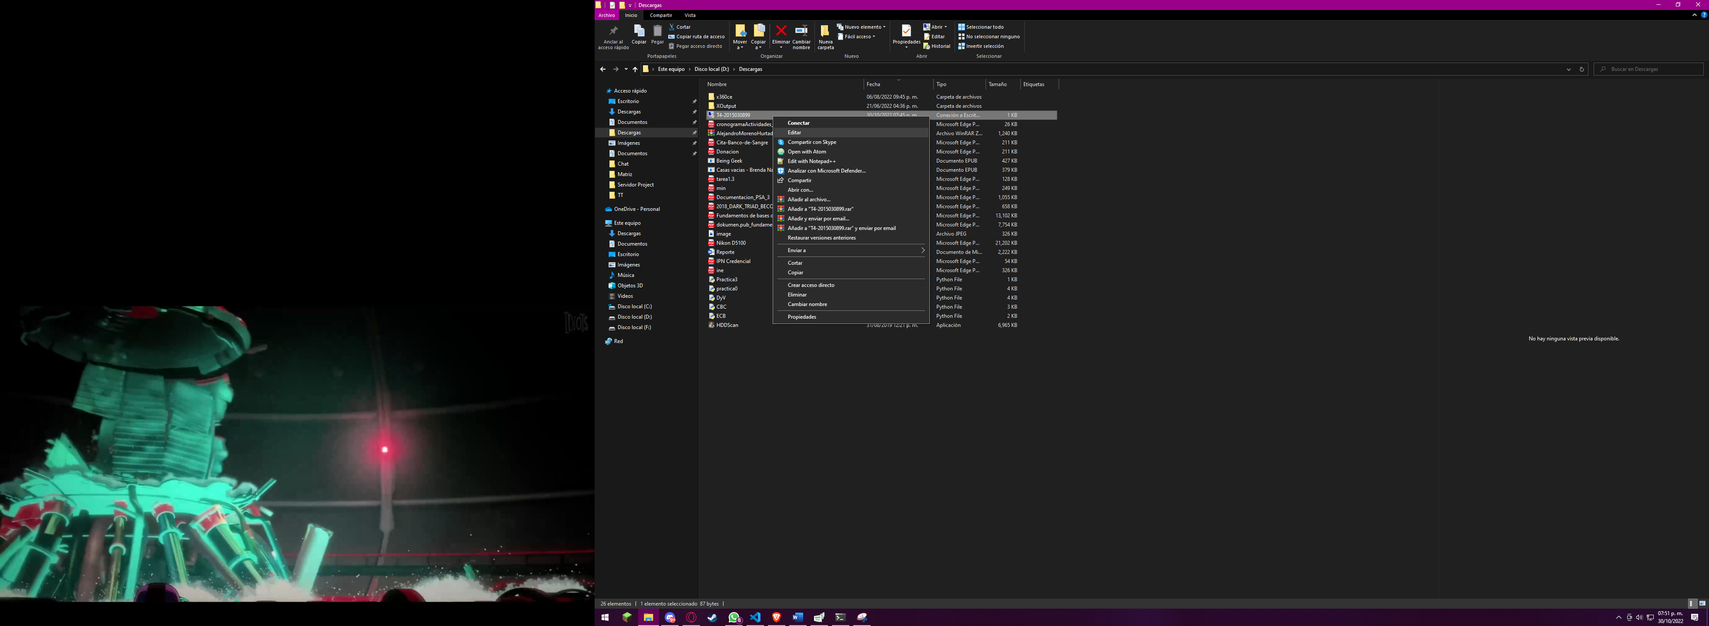

Ilustración : Modificación del archivo RDP

Seleccionaremos nuestra unidad para establecer la transferencia de archivos.

Ilustración : Modificación de la conexión

Al establecer la conexión nos pedirá nuestro usuario y contraseña con los que esta configurada nuestra maquina virtual.

Ilustración : Conexión con máquina virtual

Una vez se establezca la conexión pasaremos nuestros archivos necesarios para instalar java jdk y tambien nuestro código fuente.

Ilustración : Transferencia de archivos

Comprobamos que nuestros archivos estén disponibles en nuestra maquina virtual para empezar con la instalacion de java JDK.

Ilustración : Transferencia de archivos

Una vez terminada la instalacion de java solo verificaremos que estén las variables de entorno para compilar nuestro código fuente

Ilustración : Instalación de java

Los resultados del chat son:

# Conclusión

Para la implementación de un MulticastSocket para versiones actuales de java es necesario definir la interfaz por donde se recibirán los datagramas y esto puede ser un pequeño problema para poder utilizar un programa de este tipo ya que si la persona no sabe que interfaz esta activa y el nombre que esta tiene, entonces el programa no la identificará y no podrá ejecutarse de buena manera.

Para la implementación de una sala de chat enviar los mensajes por datagramas es una excelente opción ya que todos los usuarios que estén conectados al “Grupo” recibirán los mensajes sin necesidad de especificar a quien va dirigido.